Inspectoratul pentru Situații de Urgență
„PETRODAVA”al Județului Neamț
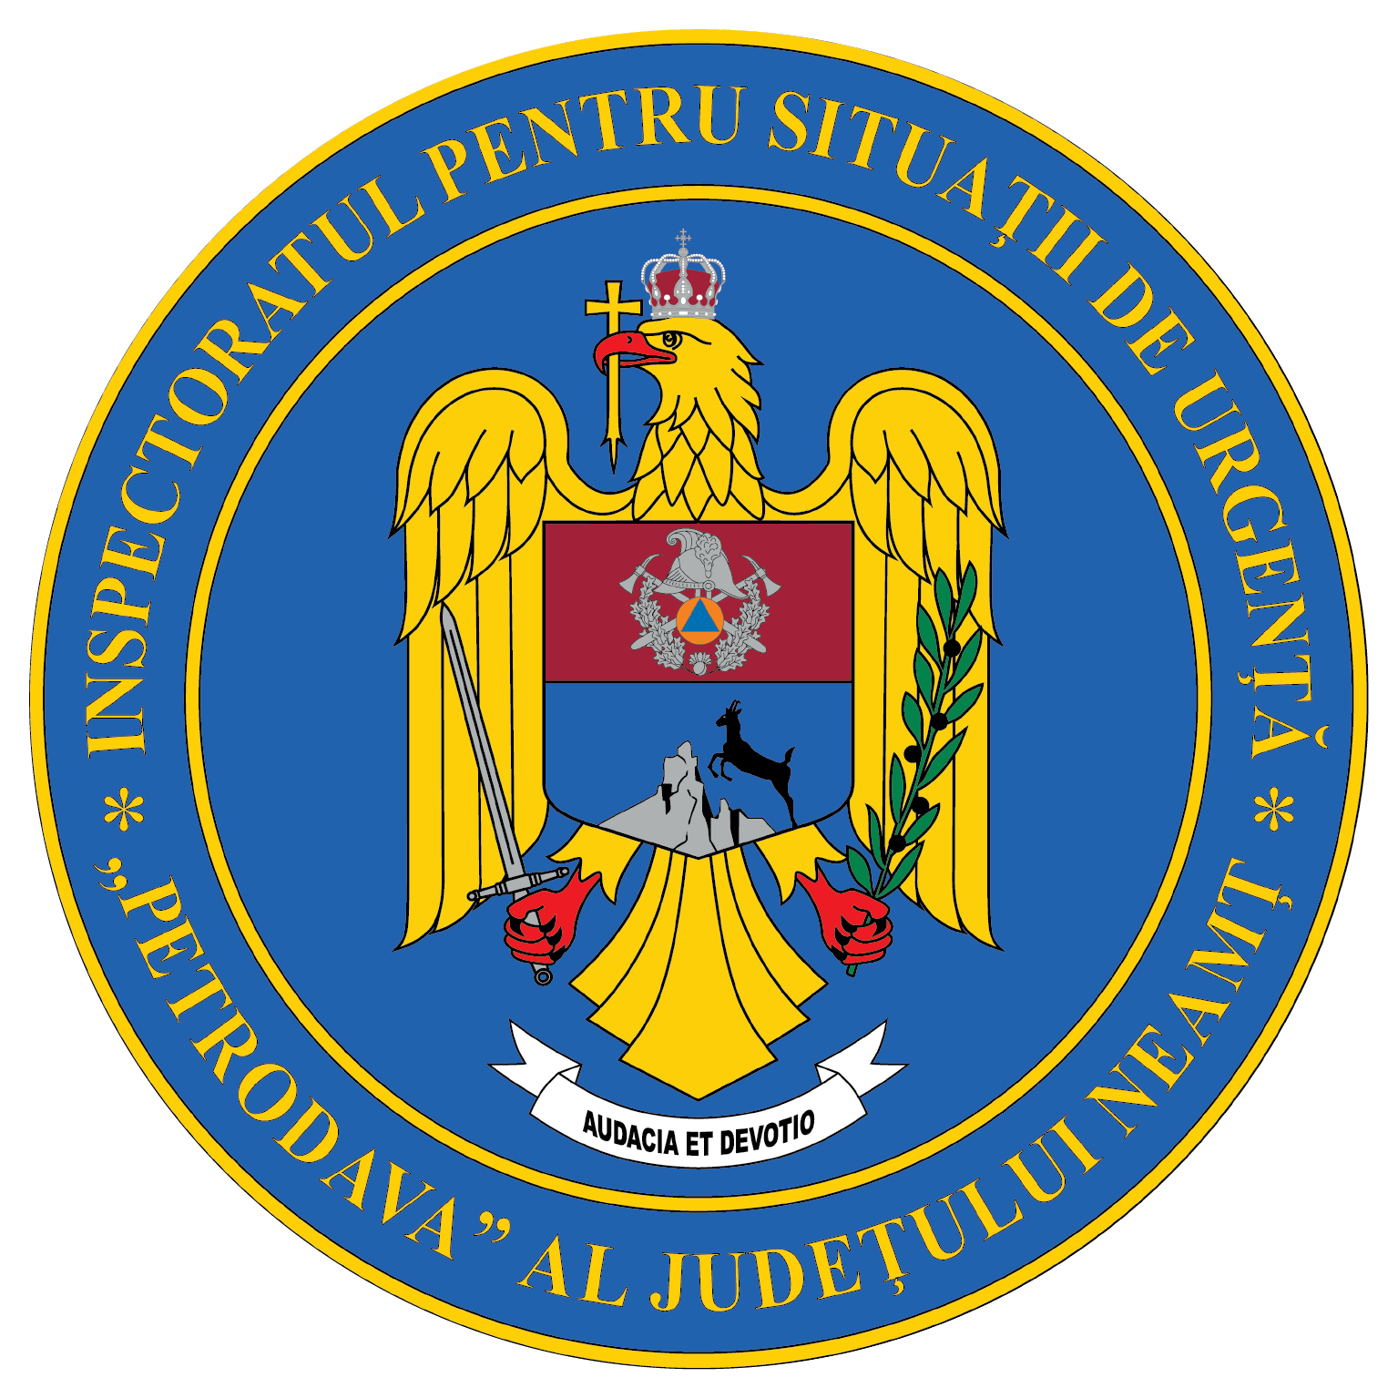
Contact: 0742025144, 0233/216.815, fax: 0233/211.666
Email:relatii.publice@ijsunt.ro

COMUNICAT DE PRESĂ
Sfaturi privind utilizarea sobelor
Pentru că sezonul rece își face prezența din ce în ce mai mult, pompierii nemțeni doresc să reamintească principalele măsuri de prevenire a incendiilor la locuințe și gospodăriile populației specifice sezonului rece.
Astfel, ca urmare a misiunii desfășurate, în data de 07.10.2021, pentru stingerea unui incendiu produs la o anexă gospodărească din comuna Pipirig, unde cauza de producere a acestuia a fost folosirea combustibilului neadecvat, ISU Neamț recomandă cetățenilor următoarele:
  - înainte de utilizare, sobele şi coşurile de fum trebuie verificate amănunţit, reparate, curăţate şi date în exploatare în perfectă stare de funcţionare;
  - nu este admisă utilizarea sobelor fără uşiţe la focare şi cenuşare, defecte sau izolate necorespunzător faţă de elementele combustibile ale clădirilor;
  - în încăperile în care sunt amplasate sobele, nu se admite depozitarea materialului combustibil care să depăşească consumul pentru 24 ore;
  - depozitarea ( amplasarea ) materialelor combustibile se face la o distanţă mai mare de 1,00 m faţă de sobele fără acumulare de căldură şi de 0,50 m în cazul sobelor cu acumulare de căldură;
  - este interzisă depozitarea materialului combustibil deasupra sobelor;
  - în faţa uşiţei de alimentare a sobei, pardoseala combustibilă se protejează cu tablă metalică având dimensiunile de 0,70 x 0,50 m;
  - în timpul funcţionării sobelor, uşiţele focarului şi cenuşarului trebuie menţinute închise;
  - este strict interzisă aprinderea focului în sobe prin stropire cu benzină, petrol sau alte lichide combustibile;
  - se interzice uscarea hainelor sau a altor materiale combustibile pe sobe sau în imediata apropiere a lor;
  - nu se admite folosirea lemnelor mai lungi decât vatra focarului sobei sau cărbuni cu o putere calorifică mai mare decât cea stabilită de producător (cocs de furnal);
  - cenuşa se va evacua periodic într-un loc stabilit şi amenajat în acest scop, fără pericol de incendiu şi numai după ce se vor stinge resturile de jar;
- se interzice funcţionarea sobelor supraîncălzite;

Compartimentul Informare şi Relaţii Publice

